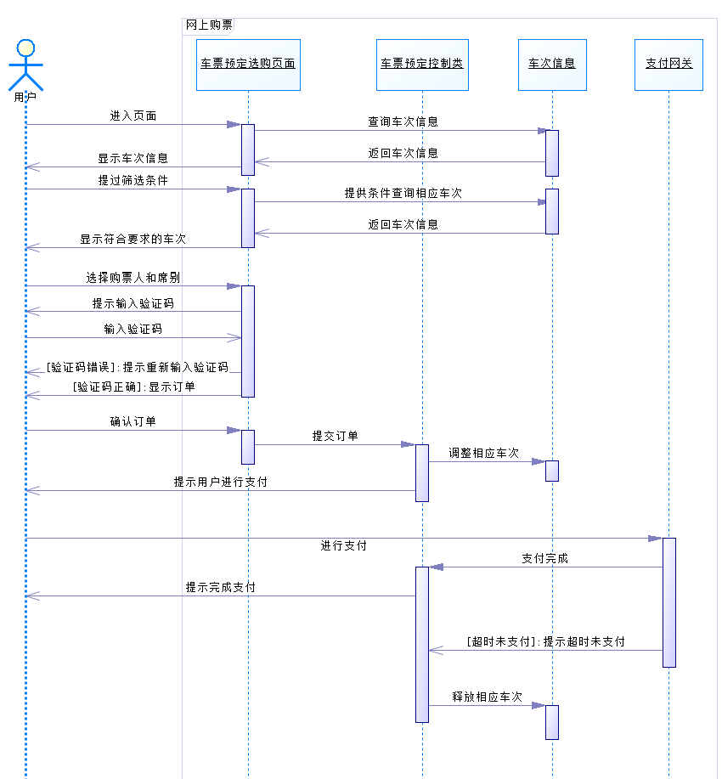

其中分析类及其职责如下所示：

|  |  |
| --- | --- |
| **分析类** | **职责** |
| 车票预定选购页面 | 1.提供车次信息  2.验证码进行人机区分  3.显示订单信息 |
| 车票预定控制类 | 1.提供支付入口，要求用户支付  2.提示支付完成  3.确认支付情况 |
| 车次信息 | 1.查询车次信息  2.更新车次信息 |
| 支付网关 | 1.提示支付完成情况 |